5个要素 5个条目 25个空格，
只要会填空，目标就能实现！

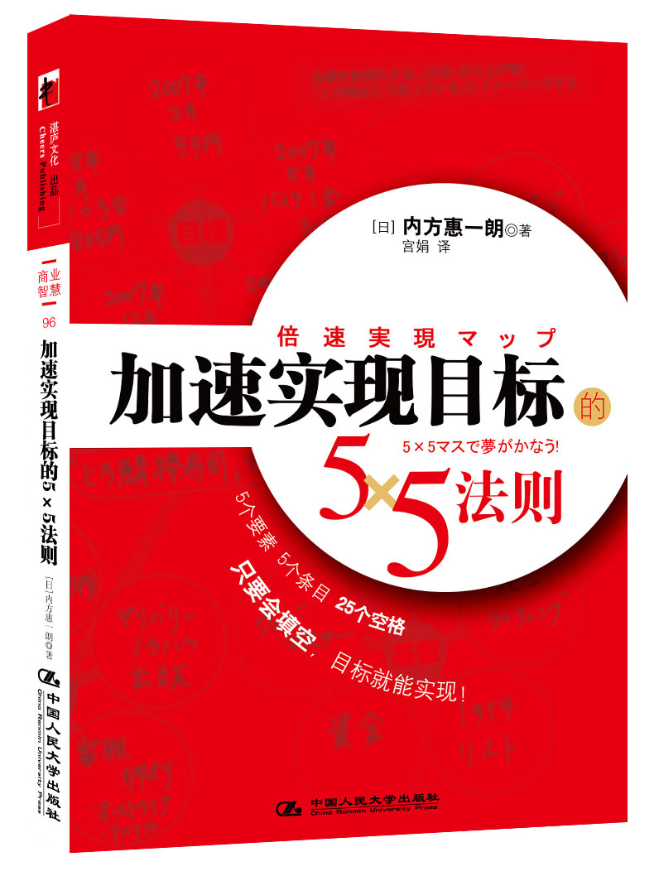
分类：商业智慧
书名：加速实现目标的5×5 法则
作者：【日】内方惠一朗
出版时间：2010年7月
定价：25.00元
开本：32K 页数：200
ISBN: 978-7-300-12183-3
出版社：中国人民大学出版社

◎ 图书卖点
两周内完成棘手的工作报表；
三个月达到恼人的减肥目标；
半年内获老板赏识，从容晋升；
一年后买辆代步车，走向中产；

◎ 作者介绍
内方惠一朗
☆开发经营企划能力的工具(快速实现图)的创始人。
☆ 经营化妆品邮寄销售公司及adpentel自然派俱乐部有限公司。
☆ 学习策略（leaning stratege） 公司公认速读班讲师，公认精神分析图讲师、国际专业潜水教练协会，公认水肺潜水教练员、精神疗法专家。

◎ 编辑推荐
改变知易行难的困境！
改变思维方式！
改变你的人生！

◎ 内容简介
目标实现不了？只要会填空，目标就能逐个实现！通过填写5要素×5条目=共计25个空来实现目标与梦想的工具。通过填写这个图表，你的目标和梦想将会以比你想象中更快的速度得以实现。这个速度可以达到你所写下的速度的2倍或3倍以上。这就是本图作为目标实现的有效工具，得到一万多人支持的原因。

◎ 简要目录
目 录

- 25个空格法则
- 5×5的填空将带来成功
- 收获和人脉是关键
- 5个要素之间的五行法则
- 实现更高的梦想

结 语

◎ 建议上架
管理/商业

